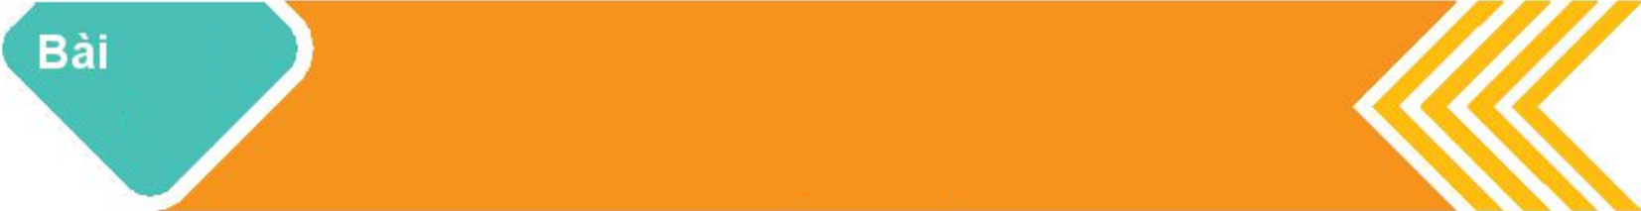

**HAI ĐƯỜNG THẲNG VUÔNG GÓC (2 tiết)**

**22**

*Dự kiến phân bố tiết*

|  |  |
| --- | --- |
| *Tiết 1* | *Từ đầu bài học đến hết đến hết câu hỏi sau định nghĩa hai đường thẳng vuông góc* |
| *Tiết 2* | *Từ ví dụ 2 đến hết bài học vaf baif taapj* |

**I. Mục tiêu**.

***1. Về kiến thức ,kĩ năng***

- Biết được khái niệm góc giữa hai đường thẳng.

- Biết được khái niệm hai đường thẳng vuông góc.

- Xác định được góc giữa hai đường thẳng.

- Chứng minh được hai đường thẳng vuông góc.

- Vận dụng được kiến thức hai đường thẳng vuông góc để mô tả hình ảnh thực tế đời sống

***2. Về năng lực***

- *Năng lực tự học:* Học sinh xác định đúng đắn động cơ thái độ học tập; tự đánh giá và điềuchỉnh được kế hoạch học tập; tự nhận ra được sai sót và cách khắc phục sai sót.

- *Năng lực giải quyết vấn đề:* Biết tiếp nhận câu hỏi, bài tập có vấn đề hoặc đặt ra câu hỏi. Phân tích được các tình huống trong học tập.

- *Năng lực tự quản lý:* Làm chủ cảm xúc của bản thân trong quá trình học tập vào trong cuộc sống; trưởng nhóm biết quản lý nhóm mình, phân công nhiệm vụ cụ thể cho từng thành viên nhóm, các thành viên tự ý thức được nhiệm vụ của mình và hoàn thành được nhiệm vụ được giao.

- *Năng lực giao tiếp:* Tiếp thu kiến thức trao đổi học hỏi bạn bè thông qua hoạt động nhóm; có thái độ tôn trọng, lắng nghe, có phản ứng tích cực trong giao tiếp.

- *Năng lực hợp tác:* Xác định nhiệm vụ của nhóm, trách nhiệm của bản thân đưa ra ý kiến đóng góp hoàn thành nhiệm vụ của chủ đề.

*- Năng lực sử dụng ngôn ngữ:* Học sinh nói và viết chính xác bằng ngôn ngữ Toán học.

***2. Về phẩm chất****:*

- Rèn luyện tính cẩn thận, chính xác. Tư duy các vấn đề toán học một cách lôgic và hệ thống.

- Chủ động phát hiện, chiếm lĩnh tri thức mới, biết quy lạ về quen, có tinh thần trách nhiệm hợp tác xây dựng cao.

- Chăm chỉ tích cực xây dựng bài, chủ động chiếm lĩnh kiến thức theo sự hướng dẫn của GV.

- Năng động, trung thựcsáng tạo trong quá trình tiếp cận tri thức mới ,biết quy lạ về quen, có tinh thần hợp tác xây dựng cao.

- Hình thành tư duy logic, lập luận chặt chẽ, và linh hoạt trong quá trình suy nghĩ.

**II. Thiết bị dạy học và học liệu**

**- Giáo viên:** Bảng vuông, giấy A0, A4; máy tính và máy chiếu.

**- Học sinh:** Bút màu, bút chì, máy tính cầm tay.

**III. Tiến trình dạy học**.

**Tiết 1:**

**HOẠT ĐỘNG KHỞI ĐỘNG**

**a) Mục tiêu**: Xem hình ảnh, từ đó HS hình thành khái niệm khoảng cách giữa hai đối tượng trong không gian để giới thiệu bài mới

**b) Nội dung:** GV hướng dẫn.

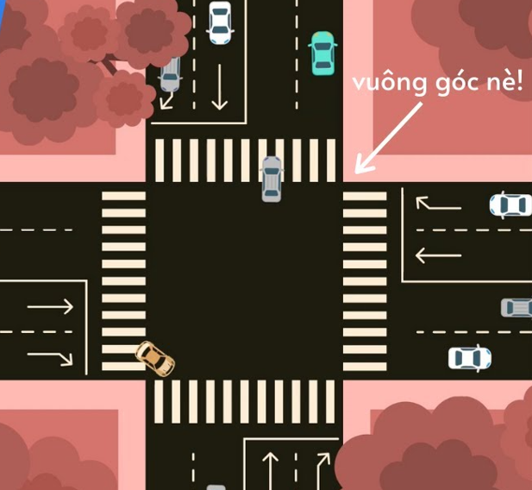

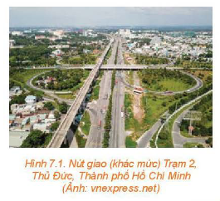

**H1-** Quan sát hình 7.1 và cho chỉ ra các nút giao thông?

**GV chỉ giải thích thêm về nút giao thông không cùng mức**.

**H2** – chỉ ra các đường vuông góc trên hình

**c) Sản phẩm**

Câu trả lời của HS

**L1,2**- Hs chỉ trên hình vẽ và trả lời

**d) Tổ chức thực hiện:**

***\*) Chuyển giao nhiệm vụ :*** GV nêu câu hỏi

***\*) Thực hiện****:* HS suy nghĩ độc lập

**1. GÓC GIỮA HAI ĐƯỜNG THẲNG**

**1.1. Hoạt động hình thành kiến thức**

**a. Mục tiêu:** Học sinh nắm được các khái niệm góc giữa hai đường thẳng trong không gian

**b. Nội dung:**

**HĐ1:**

a) Trong không gian, cho hai đường thẳng chéo nhau  và . Từ hai điểm phân biệt  tuỳ ý lần lượt kẻ các cặp đường thẳng  và  tương ứng song song với .

a) Mỗi cặp đường thẳng  và  có cùng thuộc một mặt phẳng hay không?

b) Lấy các điểm  (khác ) tương ứng thuộc . Đường thẳng qua  song song với  cắt  tại , đường thẳng qua  song song với  cắt  tại . Giải thích vì sao  là các hình bình hành.

c) So sánh góc giữa hai đường thẳng  và góc giữa hai đường thẳng .

(Gơi ý: Áp dụng định lí côsin cho các tam giác  ).

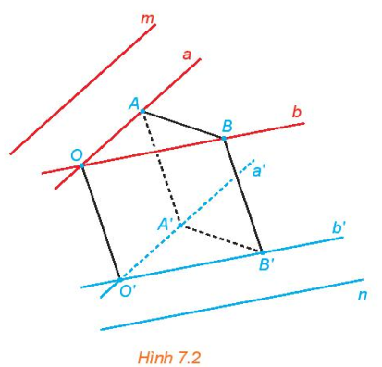

**c. Sản phẩm:**

Góc giữa hai đường thẳng  và  trong không gian, kí hiệu , là góc giữa hai đường thẳng  và  cùng đi qua một điểm và tương ứng song song với  và .

Chú ý

- Để xác định góc giữa hai đường thẳng chéo nhau  và , ta có thể lấy một điềm  thuộc đường thẳng a và qua đó kẻ đường thẳng  song song với . Khi đó .

- Với hai đường thẳng  bất kì: .

Nếu a song song hoặc trùng với  và  song song hoặc trùng với  thì  và  có mối quan hệ gì?

**d. Tổ chức thực hiện:**

|  |  |
| --- | --- |
| ***Chuyển giao*** | - GV vẽ minh họa 2 đường thẳng trong không gian (Hình 7.2)  **-** HS quan sát  - GV đưa ra câu hỏi: cách xác định góc giữa a và b  **-** HS suy nghĩ và tìm câu trả lời |
| ***Thực hiện*** | - HS so sánh với việc xác định góc giữa 2 đương thẳng trong mặt phẳng và trả lời câu hỏi  - GV đưa ra gợi ý cách xác định góc giữa 2 đương thẳng trong mặt phẳng nếu cần và chuẩn hóa câu trả lời của học sinh. |
| ***Báo cáo thảo luận*** | Học sinh trả lời, thảo luận, hoàn thiện sản phẩm. |
| ***Đánh giá, nhận xét, tổng hợp*** | - GV nhận xét thái độ làm việc, phương án trả lời của học sinh, ghi nhận và tuyên dương học sinh có câu trả lời tốt nhất.  - Trên cơ sở câu trả lời của học sinh, GV kết luận về khái niệm góc giữa hai đường thẳng trong không gian… |

***1.2 )Hoạt động luyện tập:***

**a. Mục tiêu:** Học sinh vận dụng kiến thức góc giữa hai đường thẳng.

**b. Nội dung hoạt động:**

**Ví dụ 1.**

Ví dụ 1. Cho hình hộp  có các mặt là các hình vuông. Tính các góc .

Kim tự tháp Cheops là kim tự tháp lớn nhất trong các kim tự tháp ở Ai Cập, được xây dựng vào thế kỉ thứ 26 trước Công nguyên và là một trong bày kì quan của thế giới cổ đại. Kim tự tháp có dạng hình chóp với đáy là hình vuông có cạnh dài khoảng , các cạnh bên bằng nhau và dài khoảng  (kích thước hiện nay). (Theo britannica.com).

**Luyện tập 1.**

Tính (gần đúng) góc tạo bởi cạnh bên  và cạnh đáy  của kim tự tháp

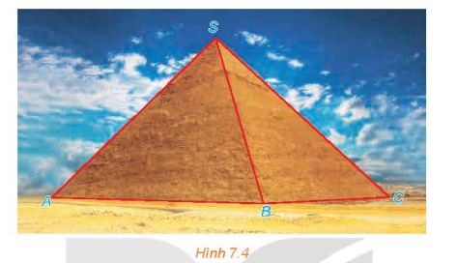

**c. Sản phẩm**

**Lời giải của học sinh**

Ví dụ 1. Giải.

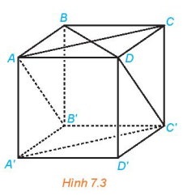

Vì  nên . Tứ giác  có các cặp cạnh đối bằng nhau nên nó là một hình bình hành. Do đó, . Vậy .

Tương tự, . Vậy . Tam giác  có ba cạnh bằng nhau (vì là các đường chéo của các hình vuông có độ dài cạnh bằng nhau) nên nó là một tam giác đều. Từ đó, .

Luyện tập 1. Xét tam giác vuông ASC

Với AC là độ dài đường chéo của đáy kim tự tháp, ta có:



Theo pytago ta có:



AS=≈352.24m

Góc tạo bởi cạnh bên SC và cạnh đáy AB bằng cách sử dụng định lý sin trong tam giác vuông ASC:

sin(ASC^)=⇒ 

Vậy góc tạo bởi cạnh bên SC và cạnh đáy AB của kim tự tháp Cheops là khoảng 42.79∘ .

**d) Tổ chức thực hiện**

|  |  |
| --- | --- |
| ***Chuyển giao*** | - Với VD1: GV vẽ hình chóp tương ứng với mô hình và xác định được góc cần tính và yêu cầu hs tính dựa vào định lý côsin  - HS suy nghĩ và tìm câu trả lời  - Với Luyện tập 1: GV cho hs hoạt động theo nhóm |
| ***Thực hiện*** | - HS suy nghĩ và đưa ra câu trả lời, treo bảng làm bài luyện tập 1  - GV gợi ý nếu cần |
| ***Báo cáo thảo luận*** | - HS đọc sgk, thảo luận và đưa ra các ý kiến của mình  HS dưới lớp lắng nghe và bổ sung.  -Các nhóm treo bảng, các nhóm khác bổ sung và nhận xét |
| ***Đánh giá, nhận xét, tổng hợp*** | - GV nhận xét thái độ làm việc, phương án trả lời của học sinh, ghi nhận và tuyên dương học sinh có câu trả lời tốt nhất, nhóm có bài làm tốt nhất.  - Trên cơ sở câu trả lời của học sinh, GV kết luận |

**2. HAI ĐƯỜNG THẲNG VUÔNG GÓC**

***2.1. Hoạt động hình thành kiến thức***

**a. Mục tiêu:** Hình thành khái niệm hai đường thẳng vuông góc

**b. Nội dung hoạt động:**

**Nhiệm vụ 1:**

**CH1:** quan sát đường thẳng ở mép dọc của bảng và đường thẳng nẳm trên trân nhà và xét góc của chúng theo phương pháp tìm góc giữa hai đường thẳng?

**CH2:** Đối với hai cánh cửa trong Hình 7.5, tính góc giữa hai đường mép cửa  và .

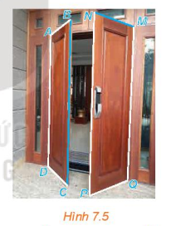

GV liên hệ sang nội dung hai đường thẳng vuông góc

**Nhiệm vụ 2:** ?. Nếu đường thẳng a vuông góc với đường thẳng  thì a có vuông góc với các đường thẳng song song với  hay không?.

**c. Sản phẩm học tập:**

**Câu trả lời của học sinh**

- Phần thuyết trình, báo cáo kết quả của đại diện nhóm

*Nhiệm vụ 1:*Hs quan sát

*Nhiệm vụ 2:trả lời là góc 90 độ*

**Cách tính khoảng cách giữa đường thẳng và mặt phẳng song songĐịnh nghĩa hai đường thẳng vuông góc**

Hai đường thẳng  được gọi là vuông góc với nhau, ki hiệu , nếu góc giữa chúng bằng .

**d. Tổ chức hoạt động:**

|  |  |
| --- | --- |
| ***Chuyển giao*** | Nhiệm vụ 1:  - GV cho hs quan sat 1 số đường thẳng trong lớp học và đưa ra câu hỏi  - HS suy nghĩ và tìm câu trả lời  - GV chỉ các vật dụng có sẵn trong lớp học như mép bàn và 1 số đường thẳng trên trần nhà,…  Sử dụng sgk |
| ***Thực hiện*** | - HS suy nghĩ và đưa ra câu trả lời  - GV chuẩn hóa câu trả lời của học sinh. |
| ***Báo cáo thảo luận*** | - Học sinh thảo luận theo nhóm và đưa ra kết luận cuối cùng cách xác định hai đường thẳng vuông góc |
| ***Đánh giá, nhận xét, tổng hợp*** | - GV nhận xét thái độ làm việc, phương án trả lời của học sinh, ghi nhận và tuyên dương học sinh có câu trả lời tốt nhất.  - Trên cơ sở câu trả lời của học sinh, GV kết luận … |

**Tiết 2**

**2.2. Hoạt động luyện tập**

**a. Mục tiêu:** Học sinh vận dụng kiến thức đã học ở tiết 1 để tìm góc giữa hai đường thẳng và chứng minh hai đường thẳng vuông góc

**b. Nội dung hoạt động:**

Ví dụ 2. Cho hình hộp .

a) Xác định vị tri tương đối của hai đường thẳng A C và .

b) Chứng minh rằng  và  vuông góc với nhau khi và chỉ khi  là một hỉnh thoi.

Luyện tập 2. Cho tam giác  vuông tại  và một điểm  nằm ngoài mặt phẳng . Lần lượt lấy các điểm  sao cho  tương ứng là trung điểm của  (H 7.7). Chứng minh rằng  và  vuông góc với nhau và chéo nhau.

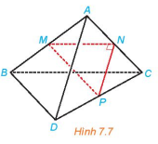

**c. Sản phẩm học tập**

**Lời giải ví dụ 2:**

Ví dụ 2. Cho hình hộp .

a) Xác định vị tri tương đối của hai đường thẳng A C và .

b) Chứng minh rằng  và  vuông góc với nhau khi và chỉ khi  là một hỉnh thoi.

Giải

a) Hai đường thẳng  và  lần lượt thuộc hai mặt phẳng song song  và  nên chúng không có điểm chung, tức là chúng không thẻ̉ trùng nhau hoặc cắt nhau.

Tứ giác  có hai cạnh đối  và  song song và bằng nhau nên nó là một hình bình hành. Do đó  song song với . Mặt khác,  không song song với  nên  không song song với .

Từ những điều trên suy ra  và  chéo nhau..

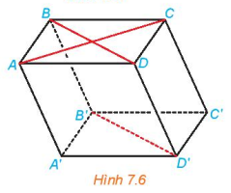

b) Do  song song với  nên . Do đó,  và  vuông góc với nhau khi và chỉ khi  và  vuông góc với nhau. Do  là hình bình hành nên  vuông góc với  khi và chỉ khi h là hình thoi.

**Lời giải luyện tập 2**

Ta biết rằng tam giác MNP là tam giác vuông tại N, do đó ta có:



Theo giả thiết, M, N, P lần lượt là trung điểm của AB, AC và CD, nên ta có:

 , 

Thay các giá trị này vào công thức trên, ta có:

⇒ 

Như  tam giác ABC và tam giác CDA là hai tam giác vuông cân có đỉnh C và D lần lượt là các đỉnh vuông góc

Gọi H là trung điểm của đoạn thẳng AB. Khi đó, ta có:

NH là đường trung trực của đoạn thẳng AB

DH là đường trung trực của đoạn thẳng CD

Do đó, ta có thể kết luận rằng đường NH và đường DH cắt nhau tại một điểm O, và O là trung điểm của đoạn thẳng BC. Vậy ta đã chứng minh rằng AD và BC chéo nhau.

Vì NH là đường trung trực của đoạn thẳng AB, nên NH vuông góc với AB. Tương tự, DH vuông góc với CD và BC vuông góc với NH. Do đó, ta có thể kết luận rằng AD và BC vuông góc với nhau.

**\*) Hoạt động luyện tập và vận dụng**

**a. Mục tiêu:** Rèn luyện các kỹ năng từ đó củng cố lại các kiến thức đã được học trong bài học. Vận dụng các kiến thức đã học giải quyết bài toán trong thực tế.

**b. Nội dung**:

**\* Nhiệm vụ 1: Luyện tập để củng cố các kiến thức** (bài 7.1; 7.2;7.3; 7.4, SGK)

**\* Nhiệm vụ 2: Bài tập trắc nghiệm phiếu học tập số 2** (xem phiếu bài tập tại phần phụ lục)

**c. Sản phẩm**:

**7.1.** Cho hình lăng trụ  có đáy là các tam giác đều. Tính góc .

**Giải** 

Vậy góc (AB, B'C') bằng 180∘, tức là hai đường thẳng này đối nhau và vuông góc với nhau.

**7.2.** Cho hình hộp  có các cạnh bằng nhau. Chứng minh rằng tứ diện  có các cặp cạnh đối diện vuông góc với nhau.

**7.3.** Cho tứ diện  có .

a) Gọi  tương ứng là trung điểm của . Chứng minh rằng  vuông góc với .

b) Gọi  tương ứng là trọng tâm của các tam giác . Chứng minh rằng  vuông góc với .

**Giải**

a) Ta có MN∥CD do MN là đường trung bình của tam giác vuông ABD và CD là đường cao tương ứng. Vì   nên CD vuông góc với BC. Do đó MN cũng vuông góc với BC.

b) Gọi E là trung điểm của BD. Khi đó GK là đường thẳng đi qua trung điểm E và song song với đường thẳng đi qua trọng tâm của tam giác ABC và tam giác ACD. Ta cần chứng minh đường thẳng này vuông góc với BC.

Gọi H là trung điểm của AC, khi đó G và K đều nằm trên đường thẳng EH (vì G là trọng tâm của tam giác ABC và E là trung điểm của BD nên GE song song với AC, tương tự cho K). Do đó, ta cần chứng minh EH vuông góc với BC.

Ta có EH∥AB (vì EH // BD của tam giác ABD và cắt AB tại trung điểm M). Khi đó,   , suy ra EH vuông góc với BC. Vậy ta chứng minh được GK vuông góc với BC.

**7.4.** Đối với nhà gỗ truyền thống, trong các cầu kiện hoành, quá giang, xà cái, rụi, cột tương ứng được đánh số  như trong Hinh 7.8, những cặp cầu kiện nào vuông góc với nhau?

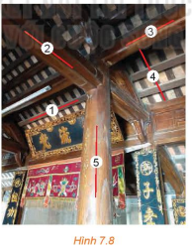

**Giải** Trong nhà gỗ truyền thống, các cấu kiện thường được lắp ráp với nhau bằng các mối ghép chéo, do đó các cặp cấu kiện vuông góc với nhau là:

* Hoành (1) và quá giang (2).
* Xà cái (3) và cột (5).
* Quá giang (2) và rui (4).

--------------